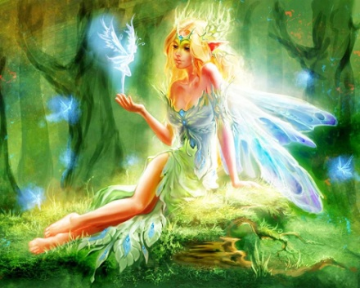
Klasa III Au

poniedziałek, 25.05.2020r. „Dary wróżek”
Pytania kluczowe na dziś to:
• Możesz otrzymać jeden dar: piękno lub dobroć. Który z nich wybierzesz?
• O czym trzeba pamiętać rozwiązując zadanie tekstowe?

Edukacja polonistyczna:

1. Wyobraź sobie, że jesteś wróżką albo dobrym czarodziejem, którzy zostali zaproszeni na chrzciny królewskiego dziecka. Chcesz mu podarować coś niezwykłego, taki dar, który będzie służył królewskiemu dziecku przez całe życie. W zeszycie w linie napisz, co byś mu podarował/podarowała. Uzasadnij, dlaczego wybrałeś/wybrałaś właśnie taki dar. To zadanie prześlij mi do oceny.
2. Dzisiaj poznasz „Bajkę” znanego polskiego pisarza Henryka Sienkiewicza. Jest to jeden z najpopularniejszych polskich pisarzy. Urodził się w 1846 roku, zmarł w 1916. Napisał m.in. powieść dla młodzieży „W pustyni i w puszczy”. W 1905 roku
za całokształt swojej pracy pisarskiej otrzymał Nagrodę Nobla w dziedzinie literatury.
W „Bajce” są różne słowa, które mogą być dla Ciebie niezrozumiałe.
wedle swej możności i chęci - dajcie to, co możecie i co chcecie dać
mocą sprawię - swoją siłą tego dokonam
przeto nietrwałe są - dlatego nietrwałe są
ozwała się - odezwała się
powiewna i wysmukła niby palma - delikatna, wysoka
oczy przeźrocze - przejrzyste, jasne
skarb niewyczerpany - skarb, który nigdy się nie kończy
piastunka - opiekunka
3. W podręczniku pol. – społ. na str. 56 i 57 przeczytaj „Bajkę” i spróbuj odpowiedzieć na pytania pod tekstem.
4. W ćwiczeniach pol. – społ. wypełnij metryczkę bajki w zadaniu 1 na str. 30.
5. W tych samych ćwiczeniach wykonaj zadanie 2 na str. 30 i zadanie 3 oraz 4 na str. 31. Zadanie 5 dla chętnych.

Edukacja matematyczna:

6. Wykonaj zadanie 1 i 2 w podręczniku mat. – przyr. na str. 60.
7. W zeszycie w kratkę rozwiąż zadanie 1 i 2 na str. 74 z podręcznika mat. – przyrodniczego.

Trening:
Układ taneczny od p. Roletty:

https://youtu.be/2dHHn1E-lv4

Religia:

Szczęść Boże.

1.Modlitwa Zdrowaś Maryjo...

2.Przeczytać temat z zakładki nr 50 "Maryja pierwsza wśród błogosławionych."

Maryja jest Matką Bożą. Niektórzy z Was, Drodzy Uczniowie, oddali piękne prace plastyczne przedstawiające Zwiastowanie - scenę spotkania Maryi z Archaniołem Gabrielem. Scena ta przypomina nam, że to Pan Bóg wybrał Maryję na Matkę Zbawiciela.
W miesiącu maju szczególnie wspominamy Maryję podczas majówki. W miastach majówka odbywa się w kościele, na wsi majówka odbywa się przy przydrożnych kapliczkach, gdzie śpiewa się litanię do Matki Bożej Loretańskiej.

Loreto -miasteczko we Włoszech, gdzie znajduje się dom Świętej Rodziny

3.Proszę zapisać temat w zeszytach; "Maryja pierwsza wśród błogosławionych".

Pod tematem proszę wpisać kilka wezwań do Matki Bożej Loretańskiej.
Znajdziecie je w Waszych nowych książeczkach do I Komunii Świętej. Kto zechce może pomodlić się z rodziną modlitwą litanijną za swoją rodzinę, to dobrze. Dzieci pierwszokomunijne zawsze uczestniczyły w majówkach w kościele, dlatego zachęcam do skorzystania z modlitwy na odległość za pośrednictwem mediów, gdzie majówki są transmitowane.
Zadanie z zeszytu odsyłamy.

To wszystko na dzisiaj.

4. Pojawią się oceny proponowane z religii na koniec roku szkolnego. Przy wystawieniu najwyższej oceny wezmę pod uwagę wszystkie oceny z całego roku, zaliczenie całoroczne oraz zdalną pracę. W środę będę obecna na konsultacjach poprzez dziennik elektroniczny oraz pocztę w godzinach 17-19. Zapraszam do korespondencji, zadawania pytań czy innych spraw związanych z nauką.
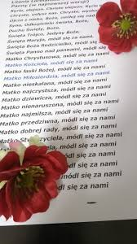
W załączniku fragmenty wezwań z modlitwy Litanii Loretańskiej...

Serdecznie wszystkich pozdrawiam Katechetka Dorota Karwath
